El Papa "pide que se piense el sacerdocio más en torno a la Eucaristía que al ejercicio del poder

"Víctor M. Fernández: "Es posible incorporar, en el marco adecuado de un nuevo rito, la propuesta de la ordenación de algunos hombres casados"
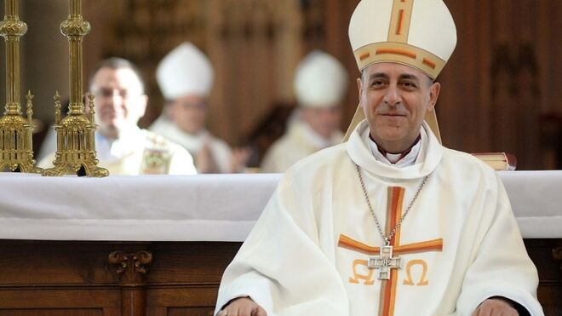
El arzobispo de La Plata, Víctor Manuel Fernández

"Llama la atención que no se haya advertido la propuesta de Francisco de volar más alto, de pensar en trasformaciones mucho más hondas y significativas que ordenar algunos varones casados"

"Entretenidos con los 'viri probati', tanto los conservadores como los progresistas no advirtieron que Francisco propone una nueva teología del poder en la Iglesia, y se trata de un planteo que debería obligarnos a repensar muchas cosas"

"Si queremos hacer una recepción fiel del documento de Francisco, las inquietudes en torno a cuestiones eclesiales deberían situarse en ese marco mucho más amplio de los sufrimientos y riesgos del pueblo amazónico"

"Hay un clericalismo progresista, que imagina un sacerdote luminoso, lleno de todo tipo de capacidades, capaz de entender todas las tendencias de la sociedad y de la cultura, el único que interpreta adecuadamente la Palabra y el rumbo de la comunidad"

"Llama la atención que no se haya advertido la propuesta de Francisco de volar más alto, de pensar en trasformaciones mucho más hondas y significativas que ordenar algunos varones casados"

"Si queremos hacer una recepción fiel del documento de Francisco, las inquietudes en torno a cuestiones eclesiales deberían situarse en ese marco mucho más amplio de los sufrimientos y riesgos del pueblo amazónico"

"En los sectores conservadores las tendencias son: la cerrazón, el fijismo, la negación del discernimiento y de la hermenéutica, la dificultad para reconocer los signos de los tiempos. Pero hay sectores progresistas que corren el riesgo de las obsesiones abstractas"
26.02.2020 | Víctor Manuel Fernández, arzobispo de La Plata
En el Sínodo se fue abriendo camino la propuesta de un “rito amazónico”. Este tema cobró fuerza luego de un intenso debate sobre los “viri probati”. ¿Por qué?

Una síntesis superior
Sabemos que ante el estancamiento de las discusiones del Sínodo y el poco desarrollo de algunos temas muy importantes, Francisco recordó que muchas veces de los conflictos se sale “por arriba”. Se trata de una firme convicción suya que es un aspecto importante de su enseñanza social que recoge en Querida Amazonia:
“La salida se encuentra por desborde, trascendiendo la dialéctica que limita la visión para poder reconocer así un don mayor que Dios está ofreciendo. De ese nuevo don acogido con valentía y generosidad, de ese don inesperado que despierta una nueva y mayor creatividad, manarán como de una fuente generosa las respuestas que la dialéctica no nos dejaba ver” (105).
A partir de esta motivación de Francisco en el curso del Sínodo, fue adquiriendo mayor relevancia la idea de un rito amazónico. Si, como enseña Francisco, esta propuesta se constituye en una síntesis superior, entonces no excluye los intereses de las partes. Para Francisco ese plano superior “conserva en sí las virtualidades valiosas de las polaridades en pugna” (104). Eso significa que no se descarta la posibilidad de incorporar, en el marco adecuado de un nuevo rito, la propuesta de la ordenación de algunos hombres casados.
No se puede ignorar un dato significativo: que, si bien Francisco prefirió sólo presentar el Documento conclusivo del Sínodo, no repetirlo, y ni siquiera citarlo, sin embargo quiso hacer al menos una mención explícita a la propuesta del rito amazónico en la nota 120. Lo hace en el contexto de un extenso y valiente desarrollo sobre la inculturación.
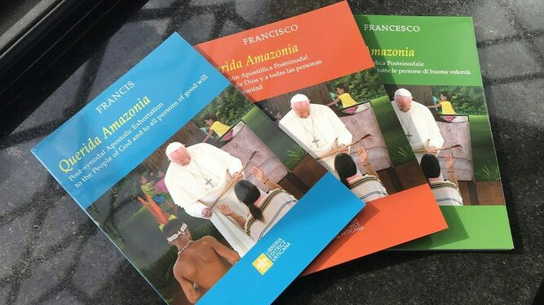
Exhortación Apostólica "Querida Amazonia"
Veamos cómo formuló el Sínodo la propuesta:
“El nuevo organismo de la Iglesia en la Amazonía debe constituir una comisión competente para estudiar y dialogar, según usos y costumbres de los pueblos ancestrales, la elaboración de un rito amazónico, que exprese el patrimonio litúrgico, teológico, disciplinario y espiritual amazónico, con especial referencia a lo que la Lumen Gentium afirma para las Iglesias orientales (cf. LG 23). Esto se sumaría a los ritos ya presentes en la Iglesia, enriqueciendo la obra de evangelización, la capacidad de expresar la fe en una cultura propia y el sentido de descentralización y de colegialidad que puede expresar la catolicidad de la Iglesia” (Documento final del Sínodo, 119).
Los ritos no incluyen sólo normas litúrgicas o celebraciones, sino que también incorporan normativas canónicas acerca de otras cuestiones que de alguna manera están relacionadas con las celebraciones y con los ministros.

Aspectos fundamentales de un posible nuevo rito
Si nos dejamos iluminar por las propuestas de Querida Amazonia, la elaboración de un rito amazónico debería incorporar al menos dos cuestiones fundamentales:
1) Inculturación de la Liturgia.
Este pedido adquiere una fuerza nueva y un énfasis más fuerte que nunca en Querida Amazonia, puesto que lamenta que, si bien ya el Concilio Vaticano II había abierto una puerta en este sentido esto tuvo pocas consecuencias prácticas (82). Asombra la mirada positiva e inclusiva de Francisco ante los ritos, costumbres y símbolos indígenas, que pide que no se los califique rápidamente de “paganos” (78). Los pastores de la Amazonia están llamados entonces a una reacción más proactiva y creativa.
Francisco deja claro que esto no implica renunciar a hablar del amor de Dios que se manifiesta en Jesucristo, sino que dedica un espacio a remarcar que ese es nuestro anuncio fundamental (63-65). Al contrario, Francisco en Evangelii gaudium volvió a proponer la jerarquía de verdades, que implica intentar hacer brillar las convicciones centrales y más profundas, sin obsesionarnos en algunos aspectos secundarios de la doctrina (cf. EG 34-39). Esto también es importante en un proceso de inculturación.
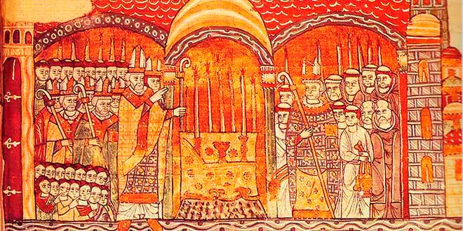
2) Otra configuración del ejercicio del poder.
Pero también habla de la inculturación de la ministerialidad. Entretenidos con los “viri probati”, tanto los conservadores como los progresistas no advirtieron que Francisco propone una nueva teología del poder en la Iglesia, y se trata de un planteo que debería obligarnos a repensar muchas cosas. Pide que se piense el sacerdocio más en torno a la Eucaristía que al ejercicio del poder. Esto podría liberarnos de la obsesión por formar sacerdotes ultracapacitados para miles de tareas y nos permitiría desmitificar una figura sacerdotal sobrecargada de funciones. Luego, como consecuencia de lo anterior, Francisco pide que se otorgue mayor poder a los laicos y se los dote “de autoridad” (98). ¡Cuántas consecuencias concretas debería tener esta afirmación!
Algunos, leyendo aisladamente los puntos 87-88 han concluido rápidamente que el Papa retrocede a una visión posconciliar del sacerdocio sin advertir la unidad de esos párrafos con el desarrollo que lleva hasta el punto 98. Allí termina proponiendo que haya líderes laicos “dotados de autoridad” y reclama “el desarrollo de una cultura eclesial propia, marcadamente laical”. Esa es la conclusión natural en el pensamiento de Francisco. Porque según la mente del Papa difícilmente podrá haber laicos con libertad de acción y dotados de poder si se sobrecarga la figura sacerdotal de miles de funciones que lo vuelven indispensable para todo.
Aunque sostiene que “el modo de configurar la vida y el ejercicio del ministerio de los sacerdotes no es monolítico, y adquiere diversos matices” (87) su propuesta es recordar aquello que deriva inmediatamente del Orden Sagrado para que se acepte más pacíficamente que todo lo demás pueda ser realizado por laicos y laicas, incluso la guía y conducción de las comunidades: nada menos que la cuestión del poder.
La potestad de presidir la Eucaristía no implica absorber en sí toda forma de poder en la comunidad. Francisco dice explícitamente que “algunos piensan que lo que distingue al sacerdote es el poder, el hecho de ser la máxima autoridad de la comunidad”. Sin embargo su función “no tiene el valor de estar por encima del resto”, porque “cuando se afirma que el sacerdote es signo de Cristo cabeza, el sentido principal es que Cristo es la fuente de la gracia” (87).
¿No se advierten las consecuencias de este planteo junto con la propuesta de laicos con autoridad? ¿Acaso no reconocemos que detrás de muchos límites y problemas eclesiales está el modo de ejercer el poder? Este punto es el que merece un desarrollo. Hay un clericalismo conservador, porque reduce la vida cristiana a lo cultual, de lo cual se derivan laicos sin incidencia en la sociedad y completamente concentrados en el culto que el sacerdote preside.
Pero también hay un clericalismo progresista, que imagina un sacerdote luminoso, lleno de todo tipo de capacidades, capaz de entender todas las tendencias de la sociedad y de la cultura, el único que interpreta adecuadamente la Palabra y el rumbo de la comunidad, con una visión clarividente que orienta todo, etc. Este sacerdocio concentra en sí demasiadas funciones y atribuciones que de ese modo difícilmente podrán ser desarrolladas por los laicos de las comunidades.
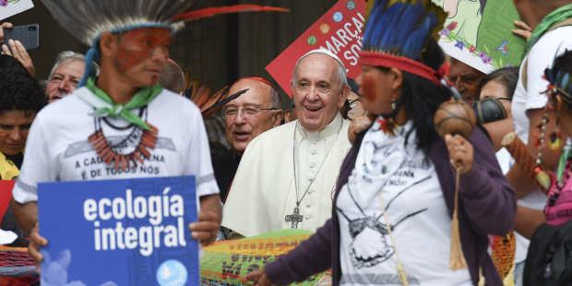

Más que “viri probati”
Una vez más, llama la atención que no se haya advertido la propuesta de Francisco de volar más alto, de pensar en trasformaciones mucho más hondas y significativas que ordenar algunos varones casados.
No obstante, Francisco no ha excluido tampoco esta posibilidad, que deberá ser analizada dentro del marco de la elaboración de un rito amazónico. Ello implica un análisis detenido de la realidad concreta de las diversas zonas de la Amazonia, de su cultura, de sus posibilidades reales y de una nueva configuración de la ministerialidad en general.
Desde este punto de vista, quizás resultaba inadecuado exigirle a Francisco que apresurara una decisión sobre los “vivir probati” en un Sínodo local que estaba dedicado a la compleja problemática de la Amazonia y no al celibato. La mirada de Francisco, como siempre, es mucho más abarcadora, concreta y capaz de reconocer la complejidad de la realidad. Mira lejos y tiene la certeza de que los procesos eficaces y duraderos no se apresuran.

Los lentos procesos de la vida
De hecho, un rito no surge de la noche a la mañana, después de un año de reuniones. Un rito es cosa seria, y requiere mucho mayor discernimiento que las conclusiones de un Sínodo. “Discernimiento” es la palabra clave en este caso. Discernir es mucho más que decidir una norma canónica, mucho más que reunirse unas cuantas veces para organizar una actividad pastoral, mucho más que algunas cuestiones técnicas y prácticas. Los ritos no nacen ni en escritorios ni en reuniones de organización. Suponen vida, suponen pueblo, y entonces van brotando lentamente de propuestas que luego el pueblo mismo considera, valora, transforma.
El sujeto del surgimiento de un rito no son algunos líderes cualificados, sino el pueblo. En todo caso, los pastores y los líderes podrán observar, escuchar sin ansiedad, y luego estimular, proponer, alentar, pero con el supremo cuidado de no pretender forzar procesos culturales. Sólo de ese modo, el nacimiento de un nuevo rito podrá ser realmente “sinodal”.

Nada fuera de contexto
Dicho esto, hay que recordar que el Documento conclusivo del Sínodo y la Exhortación apostólica, según las expresiones de Francisco en su introducción, deberían entenderse como textos complementarios. Por consiguiente, Querida Amazonia otorga a las preocupaciones del Sínodo un marco que a su vez permite que las preocupaciones por la Amazonia tengan resonancias universales y puedan inspirar a otras regiones de la Iglesia en sus propios caminos.
El Papa quiso desarrollar las cuestiones eclesiales al final de todo, precedidas por las preocupaciones sociales, ecológicas y culturales que habían sido abundantemente analizadas antes del Sínodo y que expresan las grandes preocupaciones de las poblaciones de la Amazonia.
Por lo tanto, si queremos hacer una recepción fiel del documento de Francisco, las inquietudes en torno a cuestiones eclesiales deberían situarse en ese marco mucho más amplio de los sufrimientos y riesgos del pueblo amazónico. De otro modo, con toda la buena intención, seguiríamos mirándonos el ombligo y en el fondo quedaríamos encerrados en discusiones de escuelas teológicas.
Que los temas eclesiásticos, entonces, no nos entretengan diluyendo la voz profética que Francisco quiso hacer resonar. De hecho, en Brasil, donde veníamos de un período de fuerte sensibilización social por los incendios de la Amazonia, y cuando se había instalado en la opinión pública mundial la preocupación por el ambiente y por el futuro de los indígenas amazónicos, las notas que salieron en los grandes periódicos brasileros sobre Querida Amazonia sólo hablaron de los “viri probati”. Fue un desperdicio en el diálogo con la sociedad.
De esta manera, los políticos y los empresarios que temían que la Exhortación de Francisco les trajera problemas, suspiraron aliviados viendo que todo había sido sepultado debajo de discusiones internas eclesiásticas. Ni siquiera los obispos y teólogos destacaron algunas expresiones proféticas de Francisco como la siguiente:
“Se suele acudir a recursos alejados de toda ética, como penalizar las protestas e incluso quitar la vida a los indígenas que se oponen a los proyectos, provocar intencionalmente incendios forestales, o sobornar a políticos y a los mismos indígenas. Esto viene acompañado de graves violaciones de los derechos humanos y de nuevas esclavitudes que afectan especialmente a las mujeres” (14).
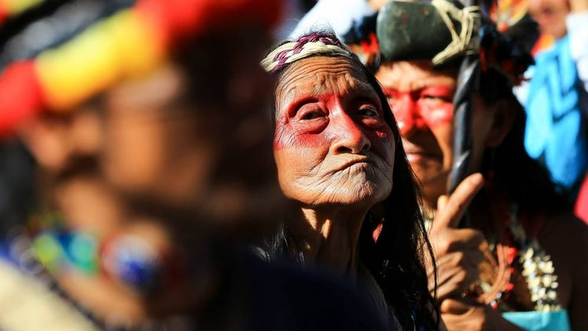
Y Francisco no se calla nada:
“No podemos excluir que miembros de la Iglesia hayan sido parte de las redes de corrupción, a veces hasta el punto de aceptar guardar silencio a cambio de ayudas económicas para las obras eclesiales” (25).
Entonces no debería pensarse que un rito amazónico, verdaderamente inculturado, pueda desarrollarse al margen de los sufrimientos del pueblo amazónico y de su problemática específica, que no es nueva. Es una realidad dolorosa que se arrastra ya desde hace mucho tiempo y que, como dice una autora citada por Francisco en la Exhortación, no se supera, sino que sólo cambia de color:
“La colonización no se detiene, sino que en muchos lugares se transforma, se disfraza y se disimula, pero no pierde la prepotencia contra la vida de los pobres y la fragilidad del ambiente” (16).

La abstracción progresista
En su momento, los teólogos progresistas no aprovecharon ni acompañaron suficientemente los planteos nuevos que aparecían en el capítulo 8 de Amoris laetitia. Parece que sólo interesaba la conclusión práctica. De ese modo, aunque es verdad que Francisco abría una puerta, no se sabía reconocer que, más allá de ese tema concreto, la argumentación propuesta en ese capítulo abría camino a otros planteos que enriquecían y daban nuevo aire a la Moral fundamental. Pocos, demasiado pocos fueron los artículos que acompañaron este paso y supieron explotarlo.
En el caso de Querida Amazonia, parece repetirse la misma debilidad. Si hay un camino que se abre, la opción más fecunda y generosa es aprovechar esa posibilidad, acompañarla con una reflexión enriquecedora, con una creatividad valiente. Pero pudo más la desilusión por lo que no fue que la inteligencia para entresacar y desarrollar lo que sí puede ser.
Invito a reconocer algunos ejemplos significativos de párrafos de Querida Amazonia referidos a la evangelización y a la ministerialidad que sí abren caminos y que requerirían una generosa colaboración de teólogos y pastores para un fecundo y concreto desarrollo:
“Para lograr una renovada inculturación del Evangelio en la Amazonia, la Iglesia necesita escuchar su sabiduría ancestral, volver a dar voz a los mayores, reconocer los valores presentes en el estilo de vida de las comunidades originarias” (70).
“No nos apresuremos en calificar de superstición o de paganismo algunas expresiones religiosas que surgen espontáneamente de la vida de los pueblos” (78).
“Es posible recoger de alguna manera un símbolo indígena sin calificarlo necesariamente de idolatría. Un mito cargado de sentido espiritual puede ser aprovechado, y no siempre considerado un error pagano” (79).
“Ya el Concilio Vaticano II había pedido este esfuerzo de inculturación de la liturgia en los pueblos indígenas, pero han pasado más de cincuenta años y hemos avanzado poco en esta línea” (82).
“Tampoco cabe, frente a los pobres y olvidados de la Amazonia, una disciplina que excluya y aleje, porque así ellos son finalmente descartados por una Iglesia convertida en aduana…. Para la Iglesia la misericordia puede volverse una mera expresión romántica si no se manifiesta concretamente en la tarea pastoral” (84).
“La inculturación también debe desarrollarse y reflejarse en una forma encarnada de llevar adelante la organización eclesial” (85).
“Se necesitan sacerdotes, pero esto no excluye que ordinariamente los diáconos permanentes —que deberían ser muchos más en la Amazonia—, las religiosas y los mismos laicos asuman responsabilidades importantes para el crecimiento de las comunidades y que maduren en el ejercicio de esas funciones” (92)
“Entonces no se trata sólo de facilitar una mayor presencia de ministros ordenados que puedan celebrar la Eucaristía. Este sería un objetivo muy limitado si no intentamos también provocar una nueva vida en las comunidades. Necesitamos promover el encuentro con la Palabra y la maduración en la santidad a través de variados servicios laicales, que suponen un proceso de preparación —bíblica, doctrinal, espiritual y práctica— y diversos caminos de formación permanente” (93).
“Los desafíos de la Amazonia exigen a la Iglesia un esfuerzo especial por lograr una presencia capilar que sólo es posible con un contundente protagonismo de los laicos” (94).
“La situación actual nos exige estimular el surgimiento de otros servicios y carismas femeninos, que respondan a las necesidades específicas de los pueblos amazónicos en este momento histórico” (102).
“Cabe recordar que estos servicios implican una estabilidad, un reconocimiento público y el envío por parte del obispo. Esto da lugar también a que las mujeres tengan una incidencia real y efectiva en la organización, en las decisiones más importantes y en la guía de las comunidades” (103)
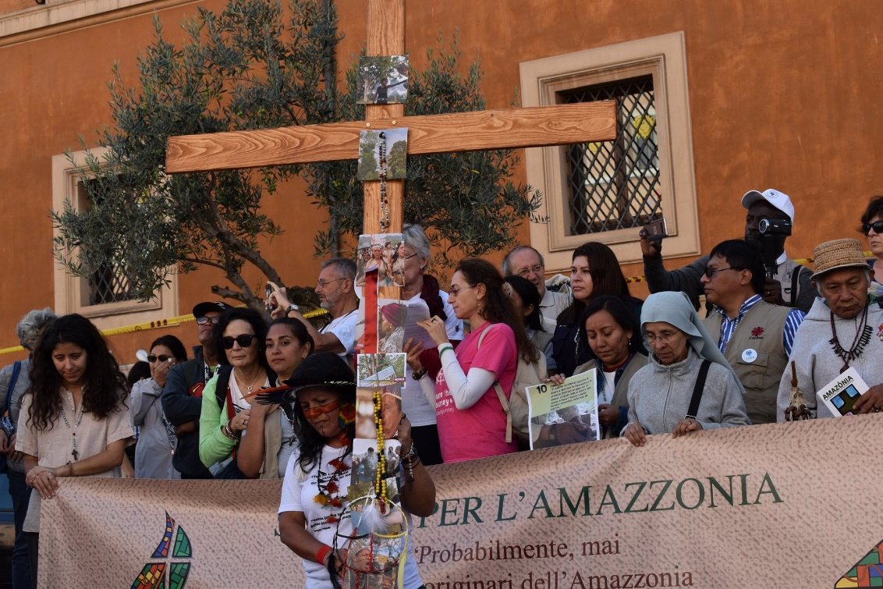

La idea que parcializa la realidad
En los sectores conservadores las tendencias son: la cerrazón, el fijismo, la negación del discernimiento y de la hermenéutica, la dificultad para reconocer los signos de los tiempos. Pero hay sectores progresistas que corren el riesgo de las obsesiones abstractas. Vale la pena escuchar otra vez una advertencia de Francisco: “la realidad es superior a la idea”.
Creo que esta debilidad dio lugar a algunas afirmaciones que corren el riesgo de estar fuera de la realidad. Por ejemplo, se ha dicho en los últimos días que en realidad es más progre Benedicto que Francisco; o que la concepción sacerdotal de Francisco es preconciliar. También, luego de afirmar que hay que promover la sinodalidad, se dijo que Francisco no debería encomendar cosas a los episcopados locales sino que tiene que decidirlas e imponerlas él mismo. Así la idea corre el riesgo de atropellar a la realidad hasta volar lejos de todo contexto.
https://www.religiondigital.org/opinion/desinteres-progresista-rito-amazonico-iglesia-querida-amazonia-papa-viri

